Атырау облысы, Қызылқоға ауданы, Қоныстану селосы
Жаңашаруа қазақ орта мектебінің бейнелеу өнері және технология пәнінің
мұғалімі Балмуханов Нурболат Қобланович
10 - сынып
Сабақтың тақырыбы: «Ағаштан телефон қойғыш бұйымын жасау.»
Сабақтың мақсаты:
Білімділік мақсат: Оқушыларға ағашты дұрыс таңдай білуді, қолданудағы әдістерін дамыту.
Дамытушылық мақсат: Ағашты әртүрлі мақсатта жұмыс істеу тәсілдерін үйрету, меңгерген білімдерін практикада қолдану. Телефон қойғыш жасау әдісін үйрету.
Тәрбиелік мақсат: еңбекке баулу, қолөнерді дәріптету
Сабақтың жұмыс нысаны: ағаш өнімдерін үйде, тұрмыста және өндірістік жағдайда қолдана білуді үйрету
Сабақтың көрнекілігі мен керекті құрал-жабдықтар: слайдтар, сызғыш, карындаш,
жапсыратын қағаз, ара, балға, егеу, шеге, бұрыш өлшегіш, қайшы, пышақ.
Сабақтың түрі: аралас, теориялық
Пәнаралық байланыс: сызу, орыс тілі және сурет пәні
Сабақтың әдісі: Баяндау, түсіндіру.
Сабақтың барысы
І Ұйымдастыру кезеңі
а/ оқушылармен сәлемдесу, түгендеу.
б/ оқушылардың назарын сабаққа аудару.
ІІ. Үй тапсырмасын тексеру.
*Электр энергиясын ток көзінен тұтынушыға жеткізу үшін не қажет? (арнайы өткізгіш)
*Жақсы өткізгіштер тобына қандай материалдар жатады? (металдар)
* Ток көзін өткізбейтін қандай материалдар? (пластмасса, резеңке, құрғақ ағаш) *Қандай электр желілерін білесіңдер? (Бір желілі, көп желілі)

ІІІ. Жаңа сабақ.

Ағаш табиғаттың тамаша туындысы. Ағаш көп өскен жерді халық орман, тоғай деп атаған. Ағаш табиғатта өте жие кездесетін өсімдіктердің бірі болғандықтан адам өміріне тигізер пайдасы көп, алар орны да бөлек. Сондықтан болар, біз ағашты күнделікті өмірде жиі пайдаланамыз. Күнделікті тұрмыстағы қолданылатын заттардың көбісін осы ағаштан жасаймыз.
Халық шеберлері, ұсталары ағаштан тек үй тұрмысына қажетті бұйымдарды ғана жасап қоймай, оларды әшекейлеуді, безендіруді, көркемдеп қашауды, ағаш бетінде нақышты өрнектер салуды шебер меңгерген. Өнердің бұл түрімен ата – бабаларымыз сонау көне дәуірінен бастап айналысқан. Емен, қайың, терек ағаштары тұрмыста кеңінен пайдаланылса, қызыл қайыңды жақсы табиғи суреттері болғандықтан үй мүліктерін жасауға қолданған.
- Оқушылар ағаштан қандай бұйым жасаймыз?
Оқушылар бүгінгі сабағымызда телефон қойғыш жасау жолдарымен танысамыз. Бұл бұйымның да жалпы пішінін ұлттық қолөнері элементтерін пайдаланып әрі қазіргі дизайнға сәйкес жасақтаймыз. Телефон қондырғысының негізі 15 – 20 мм – лік қалыңдықтағы бүтін ағаштан құралады. Немесе оны ДСП кесіндісінен де жасауға болады. Телефон қондырғысының негізін әртүрлі ілмекте немесе арнаулы орынға қойылатын, т.б. әдіспен өзгертуге болады.
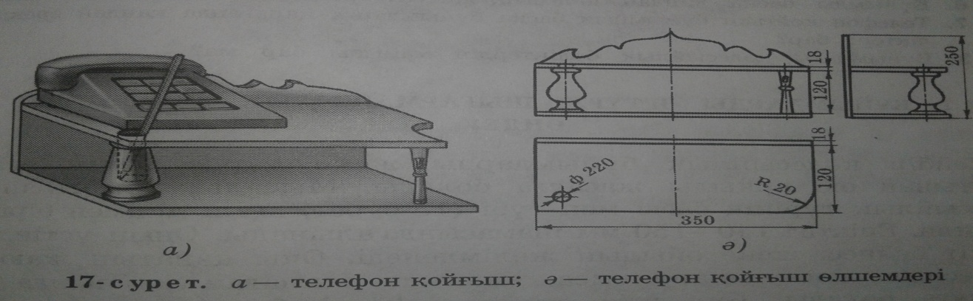
- Техникалық қауіпсіздік ережесін қайталау.
Арнайы киімі жинақы болуы тиіс.
- Берілген операциялар кезегін бақылай отырып тек мұғалім тапсырған жұмыстарды орындауы тиіс.
- Мұғалімнің рұқсатынсыз станоктарда жұмыс істемеуі тиіс.
- Тек жарамды аспаптармен жұмыс істеп, өз орнымен қолдануы тиіс.
- Жұмыс орнынан жанқа мен ұнтақтарды арнайы щеткамен тазалауы тиіс.
- Станокта жұмыс істеу кезегін бақылап, жұмыс істеушіге жақындамауы, кедергі жасамауы тиіс.
- Жұмыс кезінде сөйлесіп, бөтен істермен айналыспауы тиіс.
- Сабақ соңында жұмыс орның тазалап, бұйым мен аспаптарды мұғалімге өткізуі тиіс.
- Барлық еңбек қауіпсіздік ережесі бұзылу және жарақат алу жағдайында тез арада мұғалімге хабарлауы тиіс.

ІҮ. Сарамандық жұмыс. Оқушыларға өз ойларынан телефон қойғыштың эскизін қағаз бетіне түсіру.
Ү. Сергіту сәті.
Шаршы ішіне жасырылған сөздерді тауып мағынасын түсіндіру.

Ш | Е | Ң | Ы | Й | А
Н | Б | Е | Г | Р | Қ
Е | Ь | Р | І | Ү | С
М | Л | У | К | Р | И
Е | Н | Г | Е | Н | Ц
А | Т | Ш | А | Р | А

ҮІ. Сабақты бекіту.
- Тұрмыста кеңінен қолданылатын ағаштар?
- Үй мүліктерін жасауға қолданылатын ағаш түрі ?
- Ағаштан қандай бұйымдар жасауға болады?
ҮІІ. Сабақты қорытындылау. Топтастыру әдісі.

Материалы жеткілікті

Телефон қойғыш бұйым

Қажет бұйым Формасы әдемі

Жасалуы күрделі емес

ҮІІІ. Бағалау.
ІХ. Үйге тапсырма. Сызбасын орындап келу.

